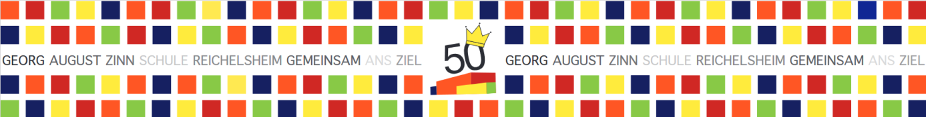

SCHULGESCHICHTE kreativ und digital

GEDICHT FÜR

GEORG-AUGUST ZINN

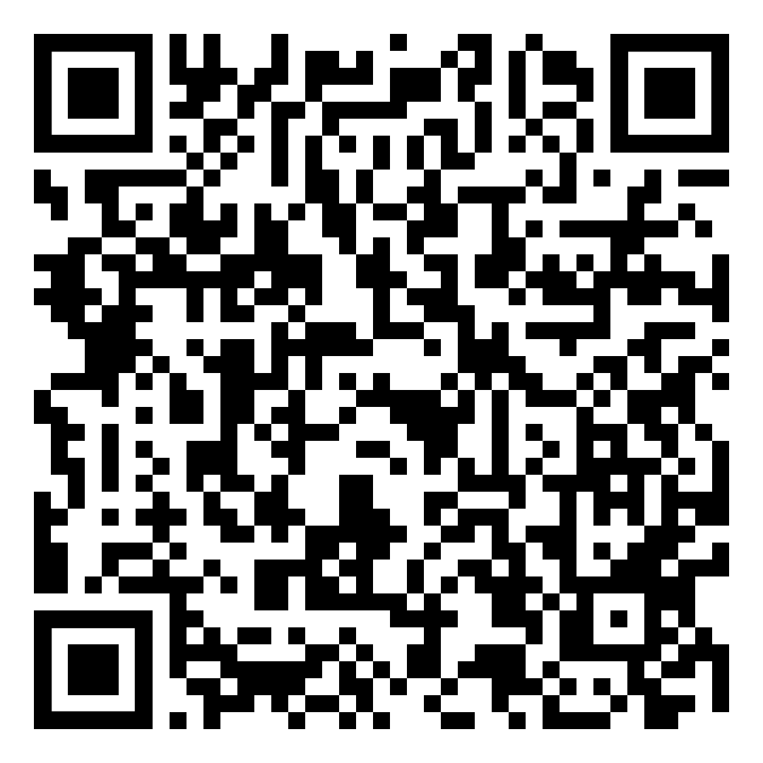

Scannen Sie den QR-Code mit Ihrem Handy und hören Sie das Gedicht, das 1954 für Georg August Zinn verfasst wurde.





SCHULGESCHICHTE kreativ und digital

ARTIKEL ZUR EINWEIHUNG DER SCHULE

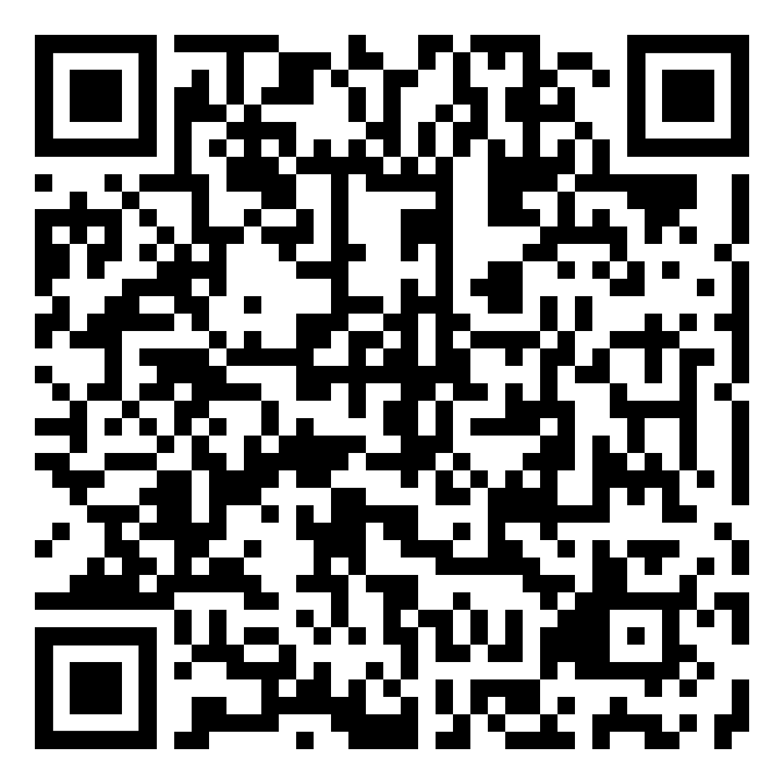

Scannen Sie den QR-Code mit Ihrem Handy und lesen Sie Informationen zur Einweihung der Gesamtschule.





SCHULGESCHICHTE kreativ und digital

RAUMPLAN VON 1989

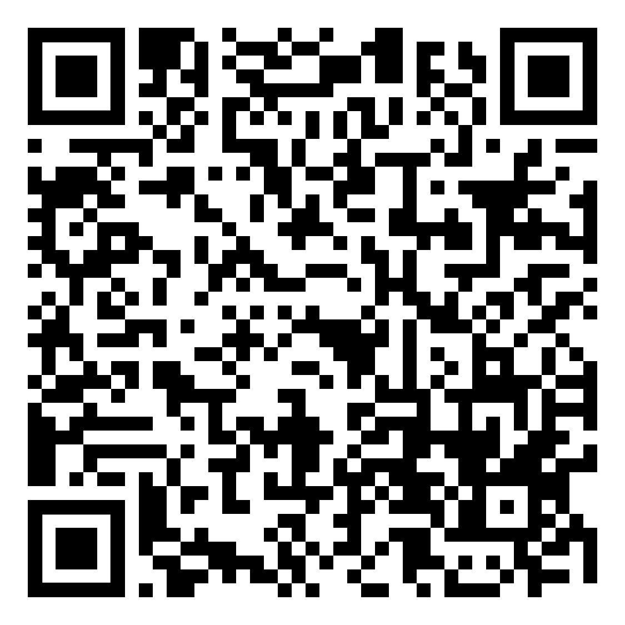

Scannen Sie den QR-Code mit Ihrem Handy und schauen Sie sich den Raumplan der Schule von 1989 an.





SCHULGESCHICHTE kreativ und digital

RAUMPLAN VON 2022

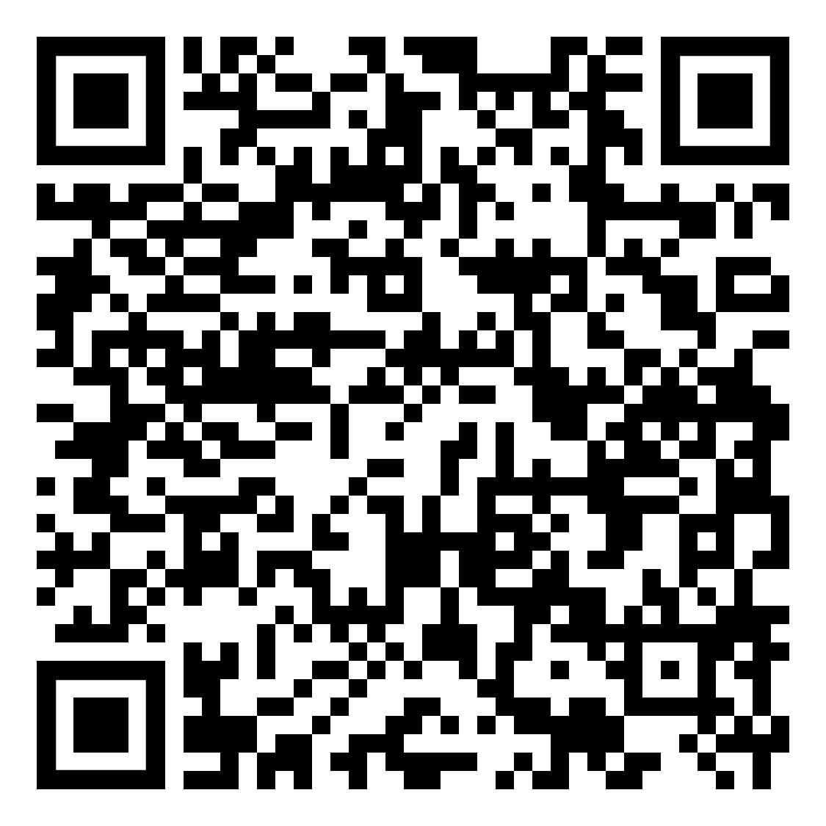

Scannen Sie den QR-Code mit Ihrem Handy und schauen Sie sich den Raumplan der Schule von heute an.





SCHULGESCHICHTE kreativ und digital

KLASSENFOTO 1989

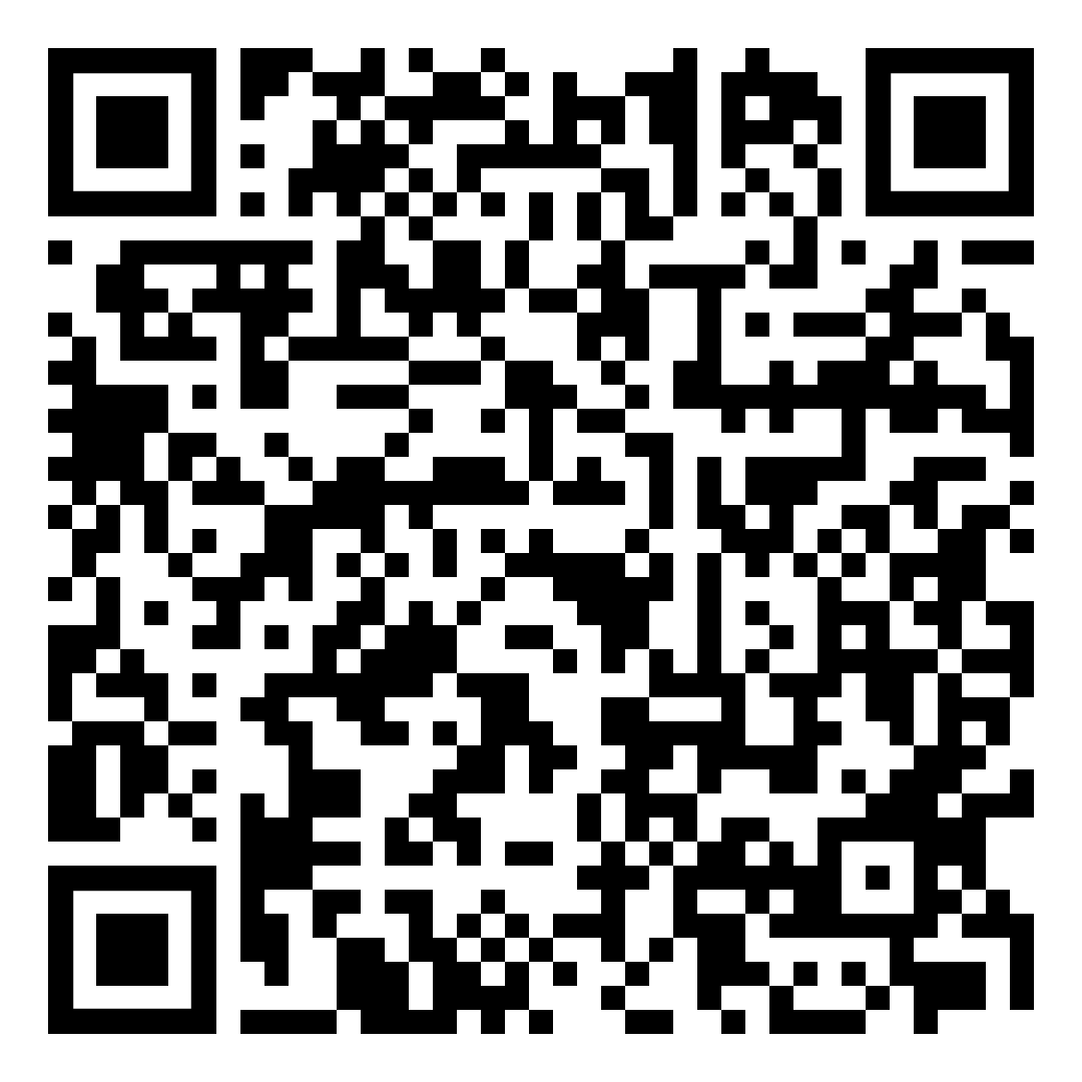

Scannen Sie den QR-Code mit Ihrem Handy und schauen Sie sich ein Klassenfoto von 1989 an.





SCHULGESCHICHTE kreativ und digital

KOLLEGIUM 1992

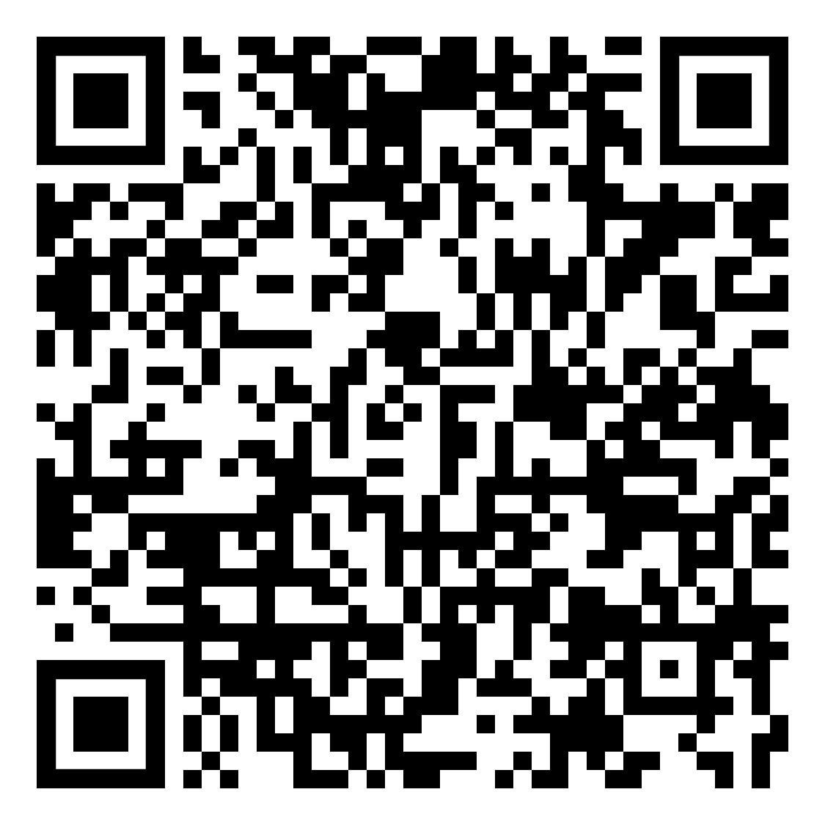

Scannen Sie den QR-Code mit Ihrem Handy und schauen Sie sich ein Kollegiumsfoto von 1992 an.





SCHULGESCHICHTE kreativ und digital

KOLLEGIUM 2017-2022

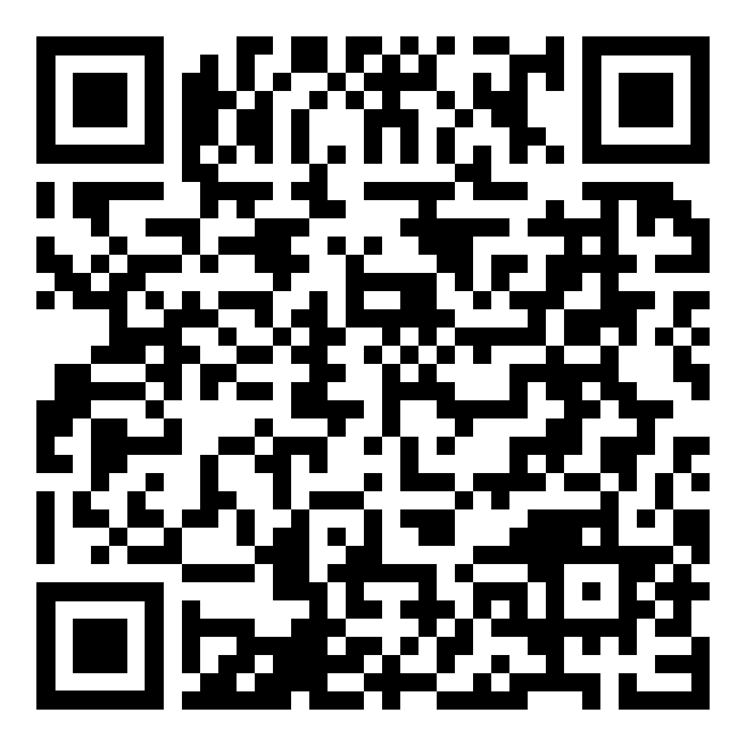

Scannen Sie den QR-Code mit Ihrem Handy und schauen Sie sich die Kollegiumsfotos von 2017-2022 an.





SCHULGESCHICHTE kreativ und digital

GAZ UND WIEDERVEREINIGUNG

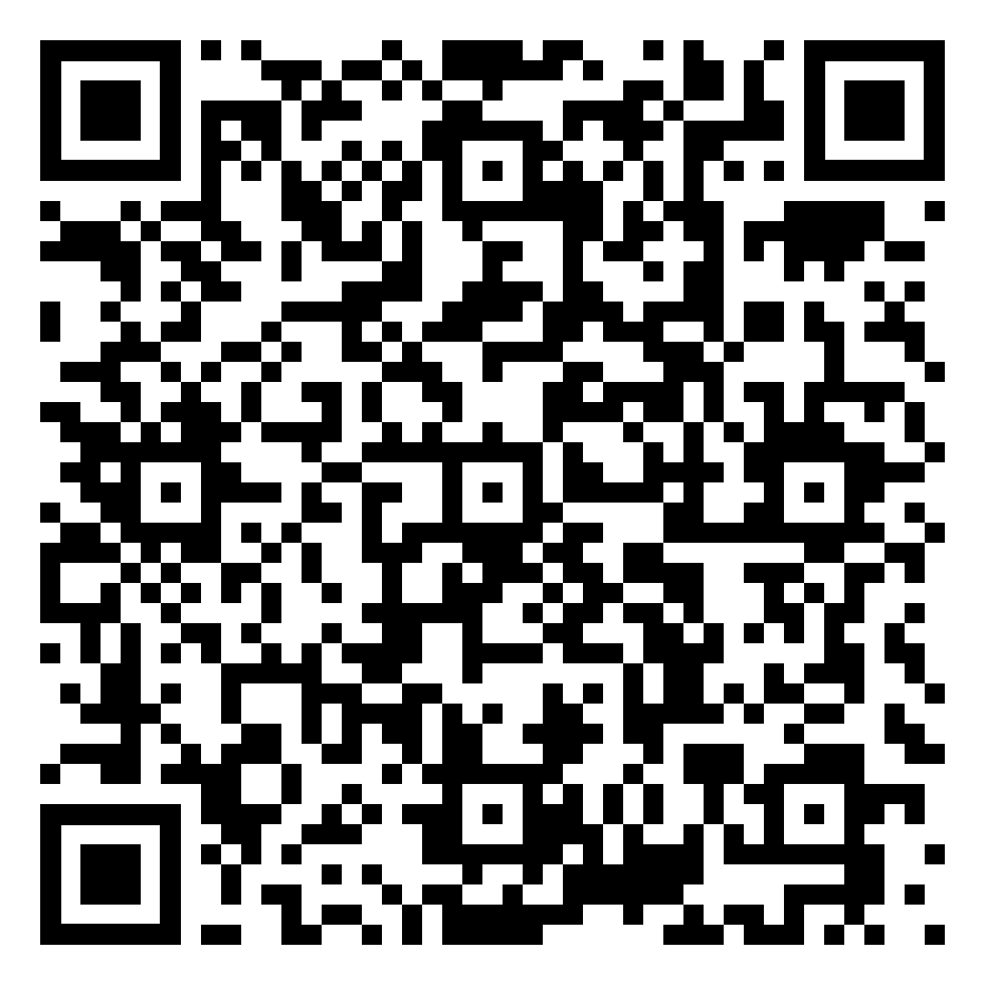

Scannen Sie den QR-Code mit Ihrem Handy und lesen Sie einen Artikel zur GAZ-Fahrt an die deutsch-deutsche Grenze.





SCHULGESCHICHTE kreativ und digital

AKTION ZUR WIEDERVEREINIGUNG

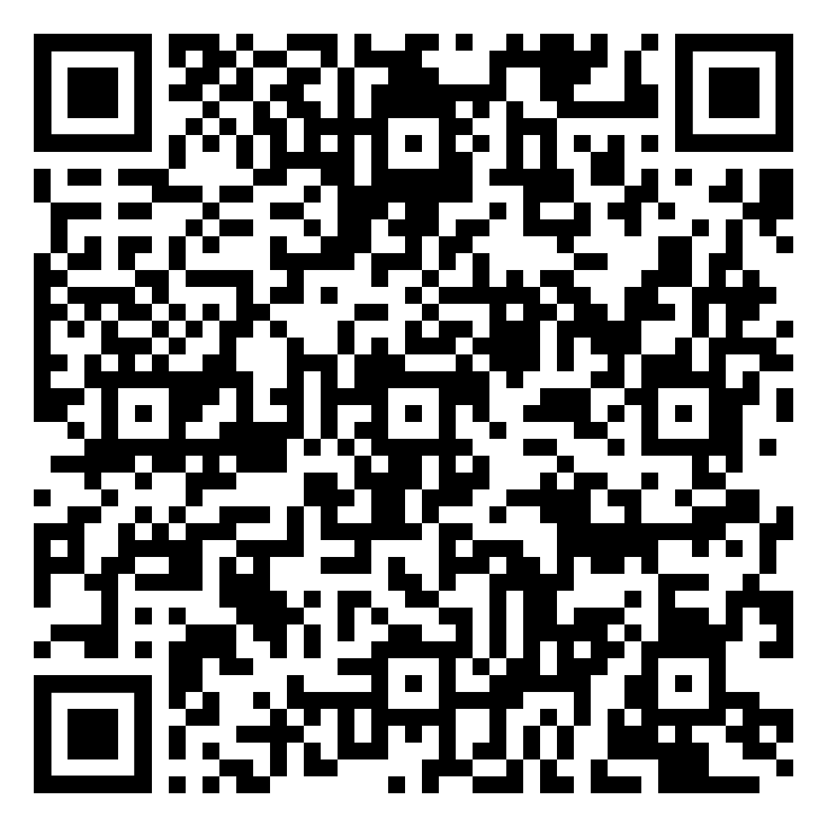

Scannen Sie den QR-Code mit Ihrem Handy und lesen Sie einen Artikel zur GAZ-Aktion anlässlich der Wiedervereinigung.





SCHULGESCHICHTE kreativ und digital

AKTIONEN ZUM UKRAINEKRIEG

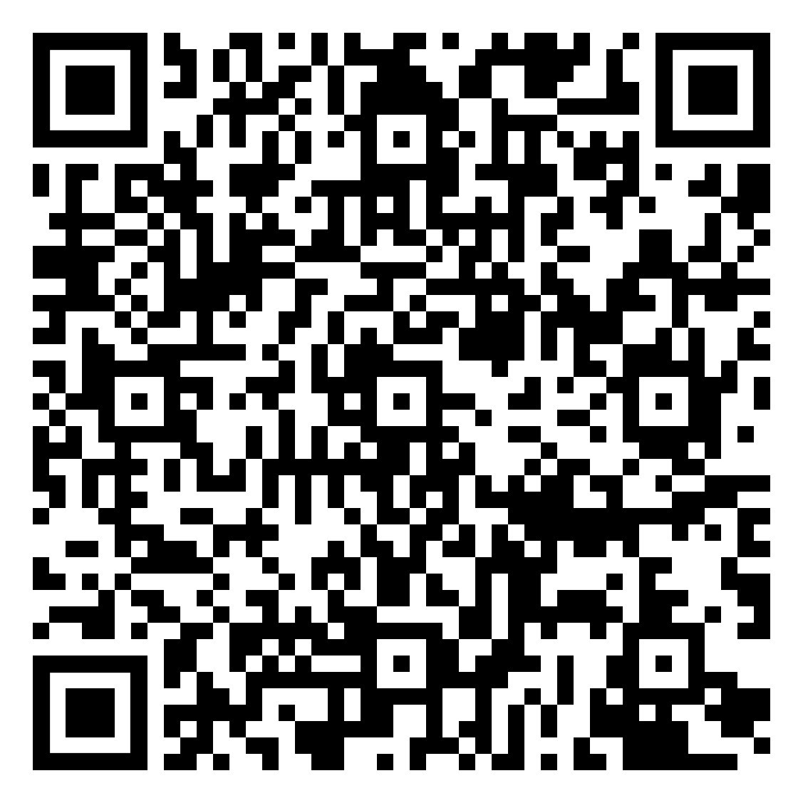 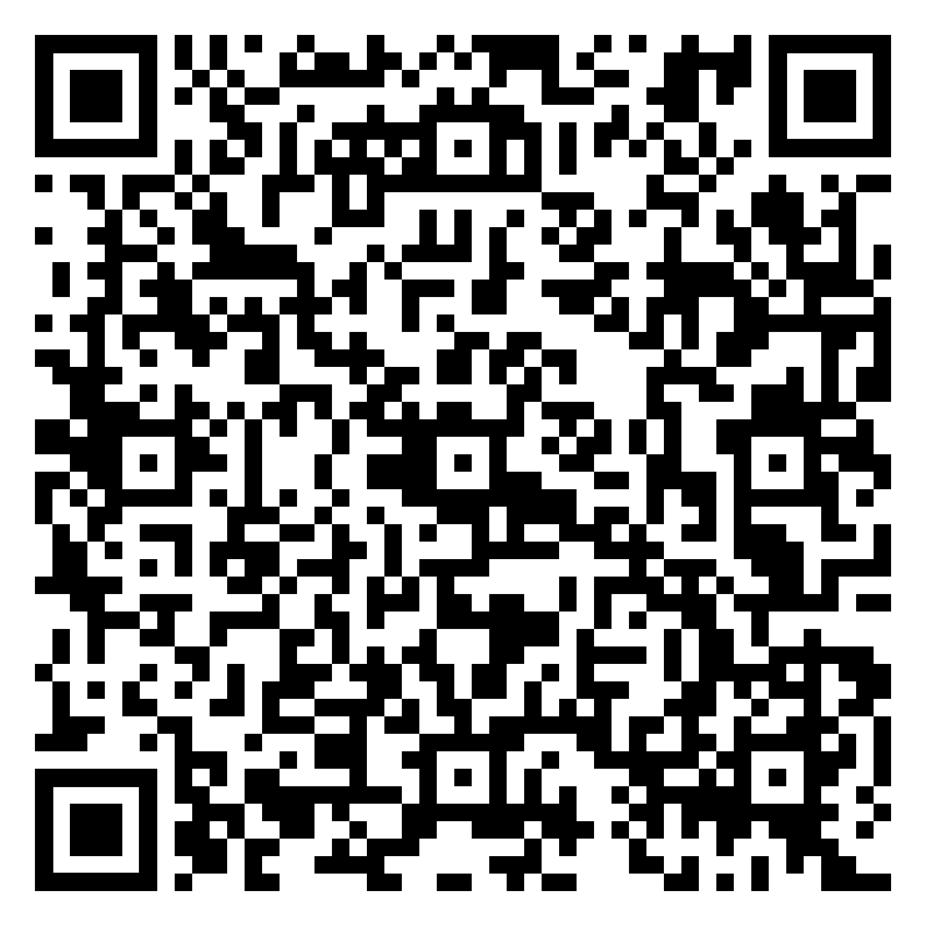

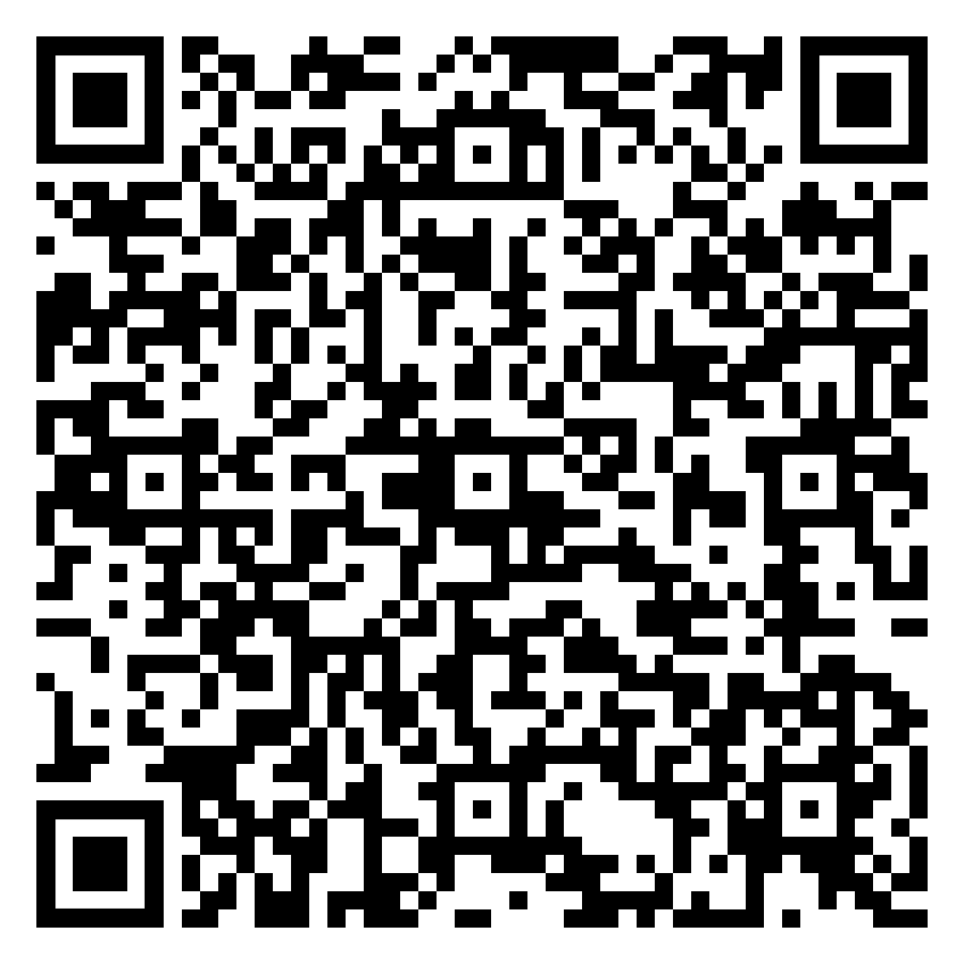 Scannen Sie die QR-Codes mit Ihrem Handy und schauen Sie Bilder der GAZ-Friedensinitiativen anlässlich des Ukrainekriegs an.





SCHULGESCHICHTE kreativ und digital

BAU DER SCHULE 1971-72

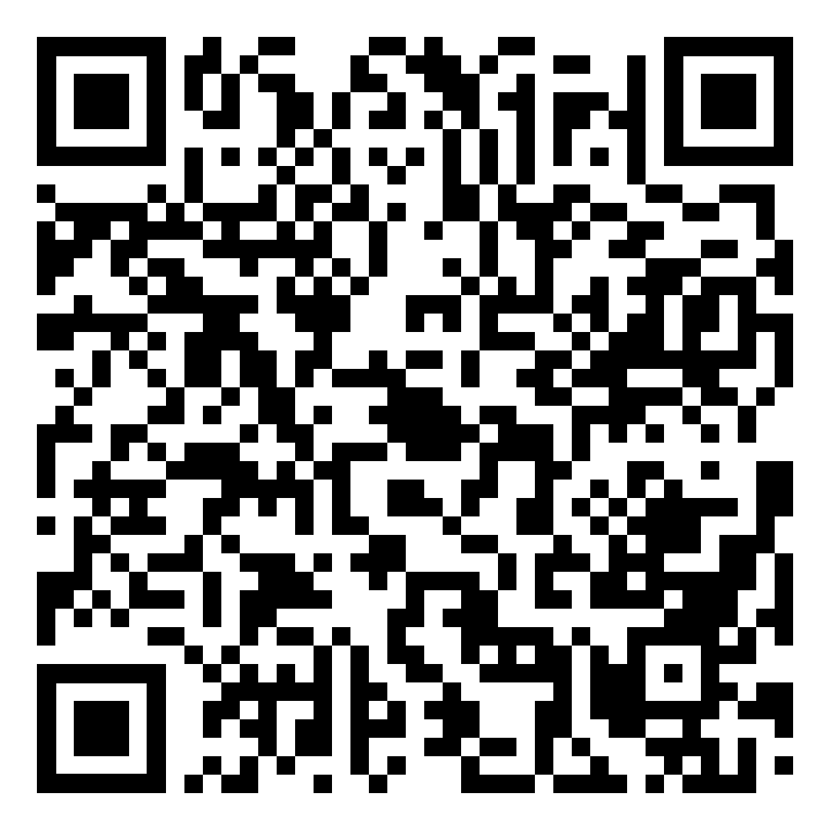 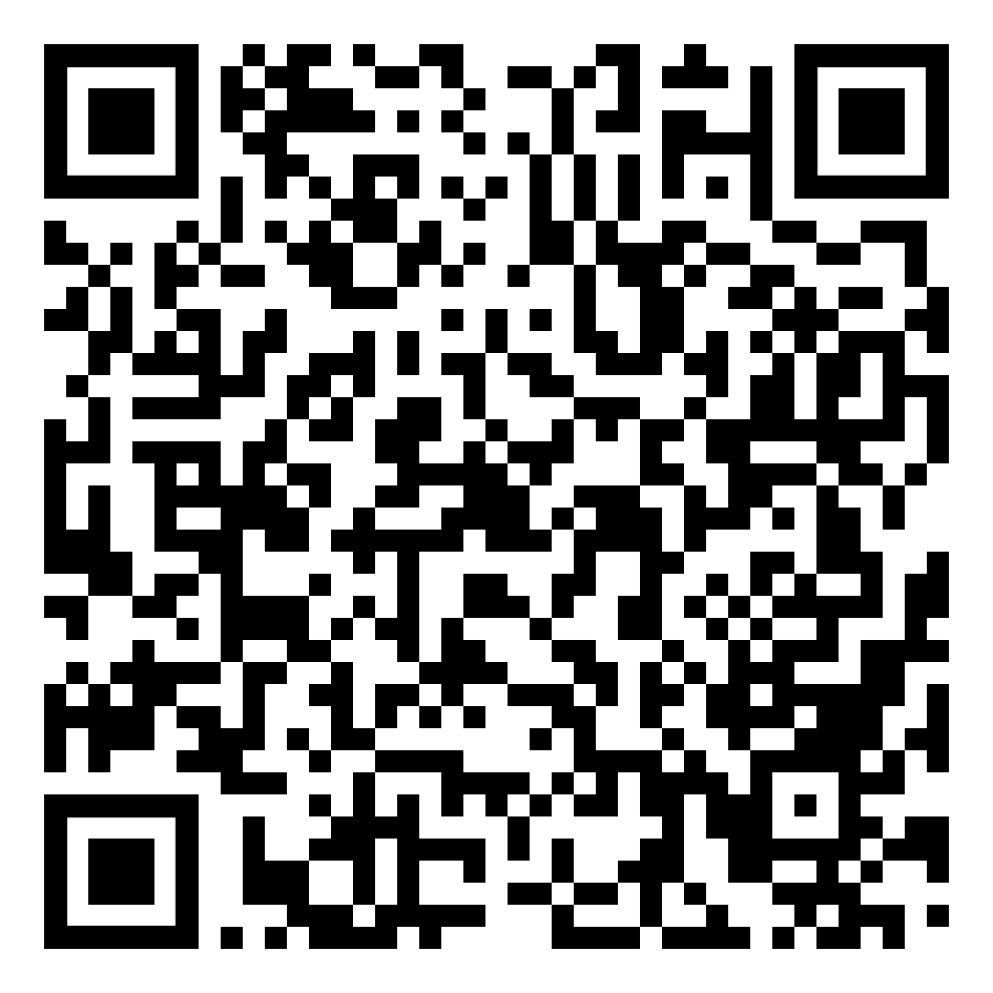

Scannen Sie die QR-Codes mit Ihrem Handy und schauen Sie Bilder der Bauphase an.





SCHULGESCHICHTE kreativ und digital

ZEUGNISSE

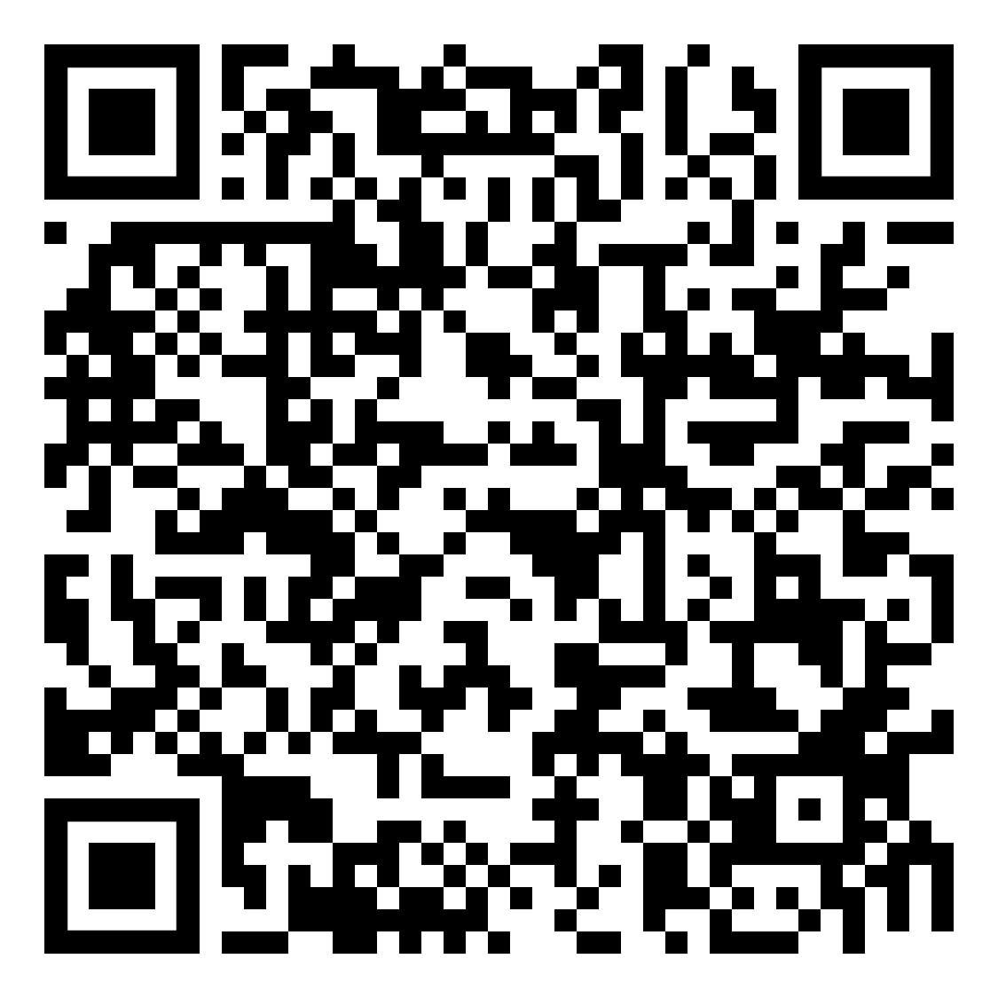 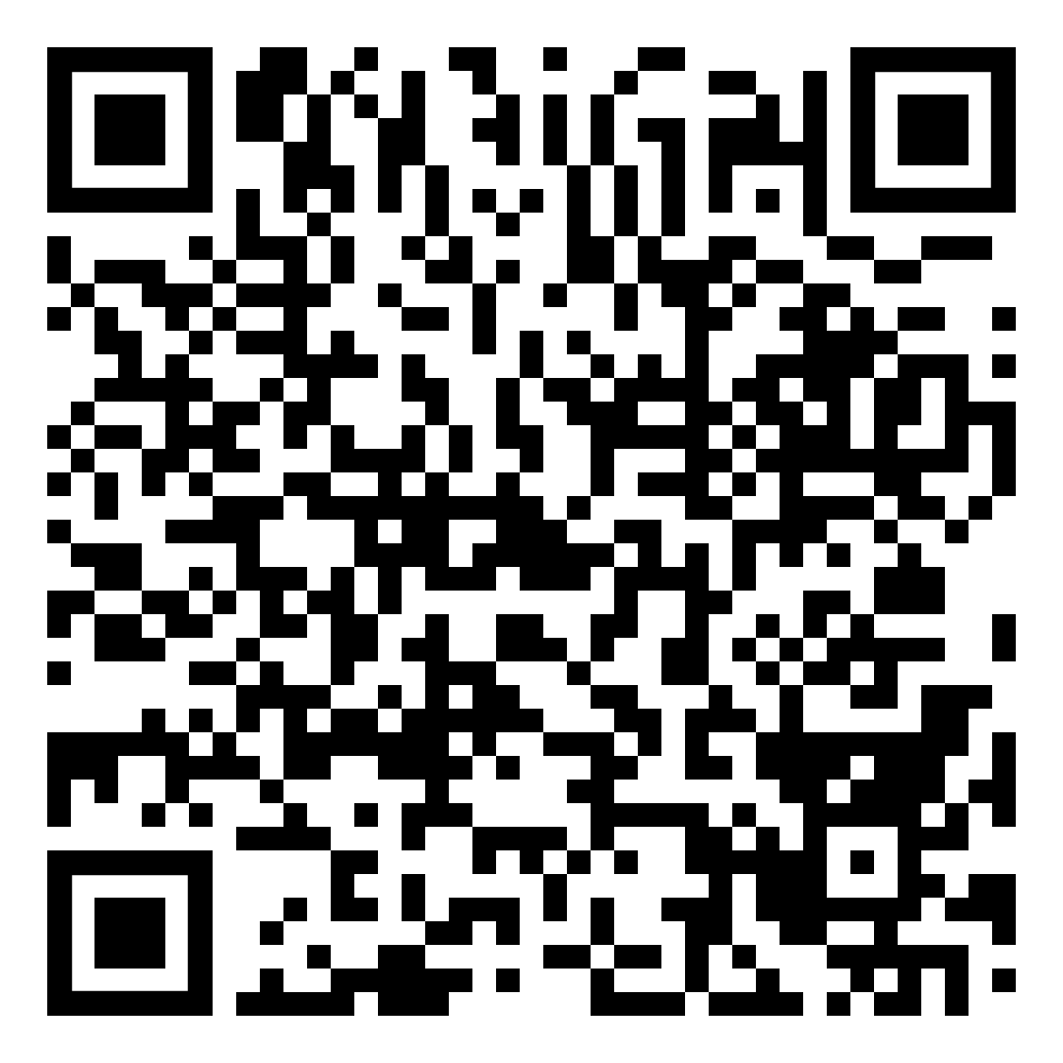

Scannen Sie die QR-Codes mit Ihrem Handy und vergleichen Sie ein Zeugnis von früher und von heute.





SCHULGESCHICHTE kreativ und digital

KLASSENFOTO VON 2015

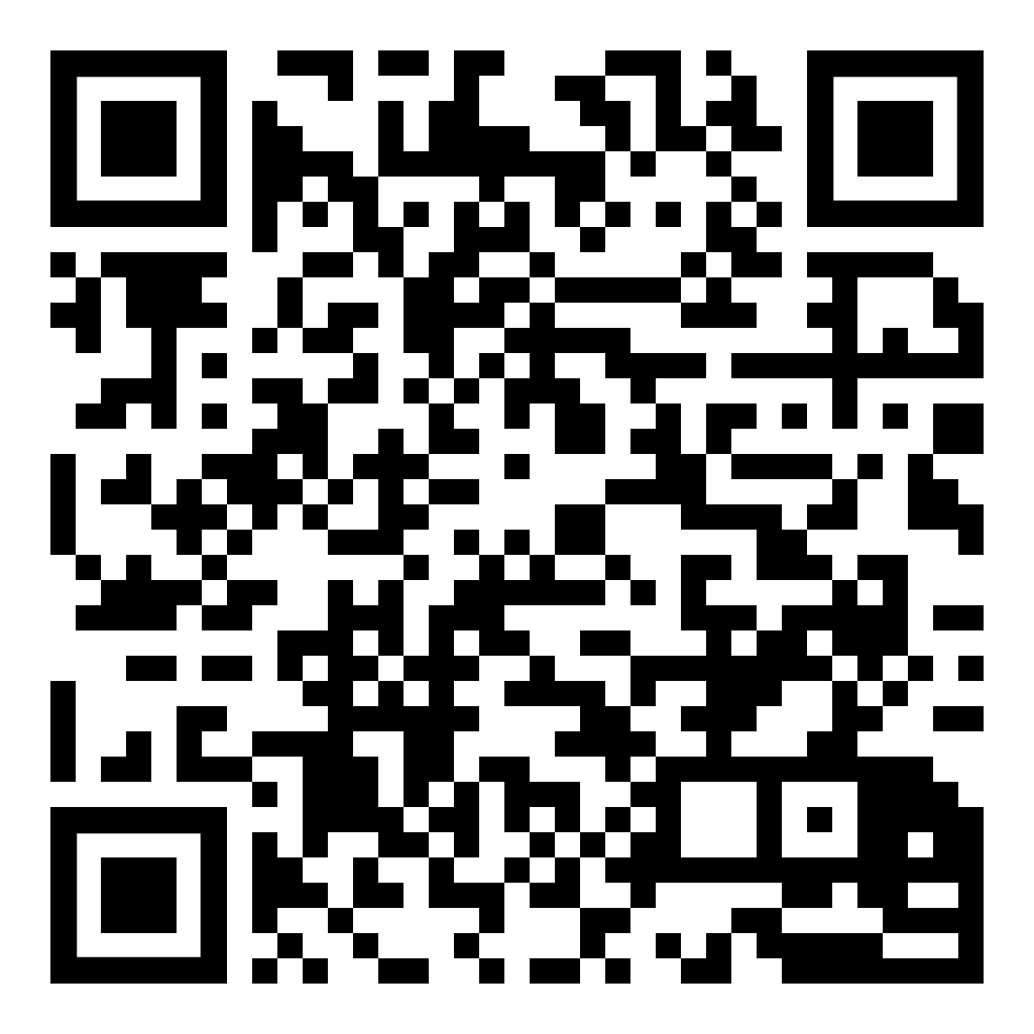

Scannen Sie den QR-Code mit Ihrem Handy und schauen Sie ein Klassenfoto von 2015 an.





SCHULGESCHICHTE kreativ und digital

UMBAU DER SCHULE

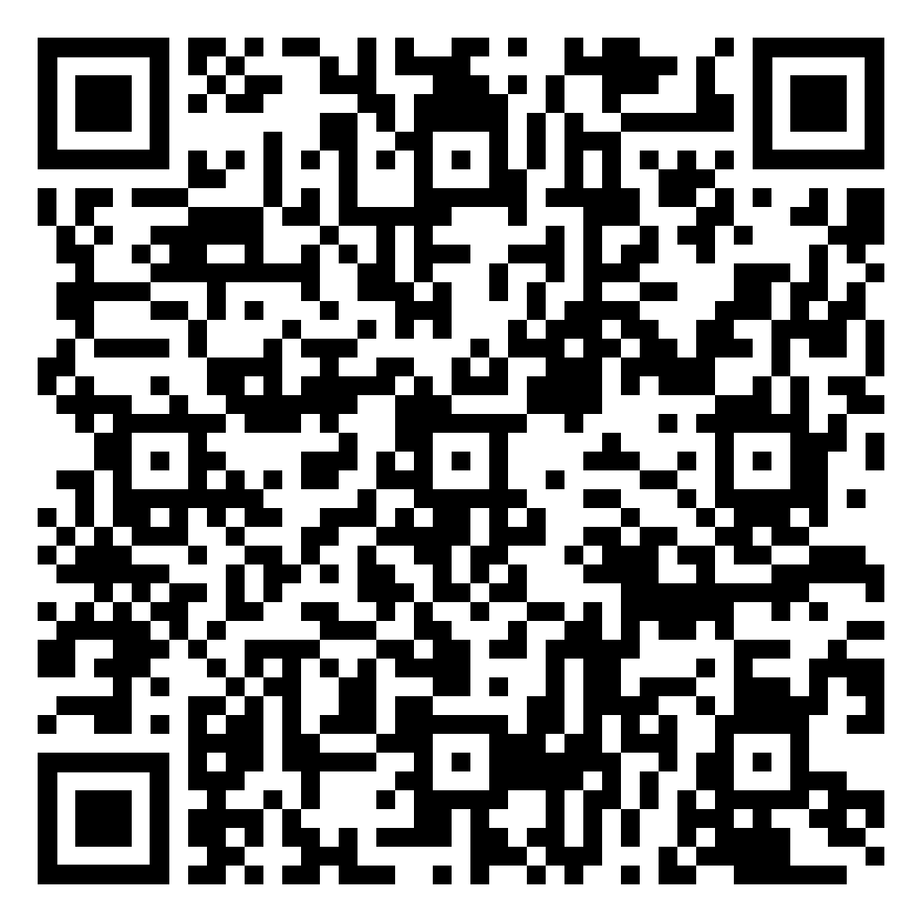

Scannen Sie den QR-Code mit Ihrem Handy und lesen Sie den Artikel zum Umbau der Schule von 2000.





SCHULGESCHICHTE kreativ und digital

FLUR ZUM LEHRERZIMMER

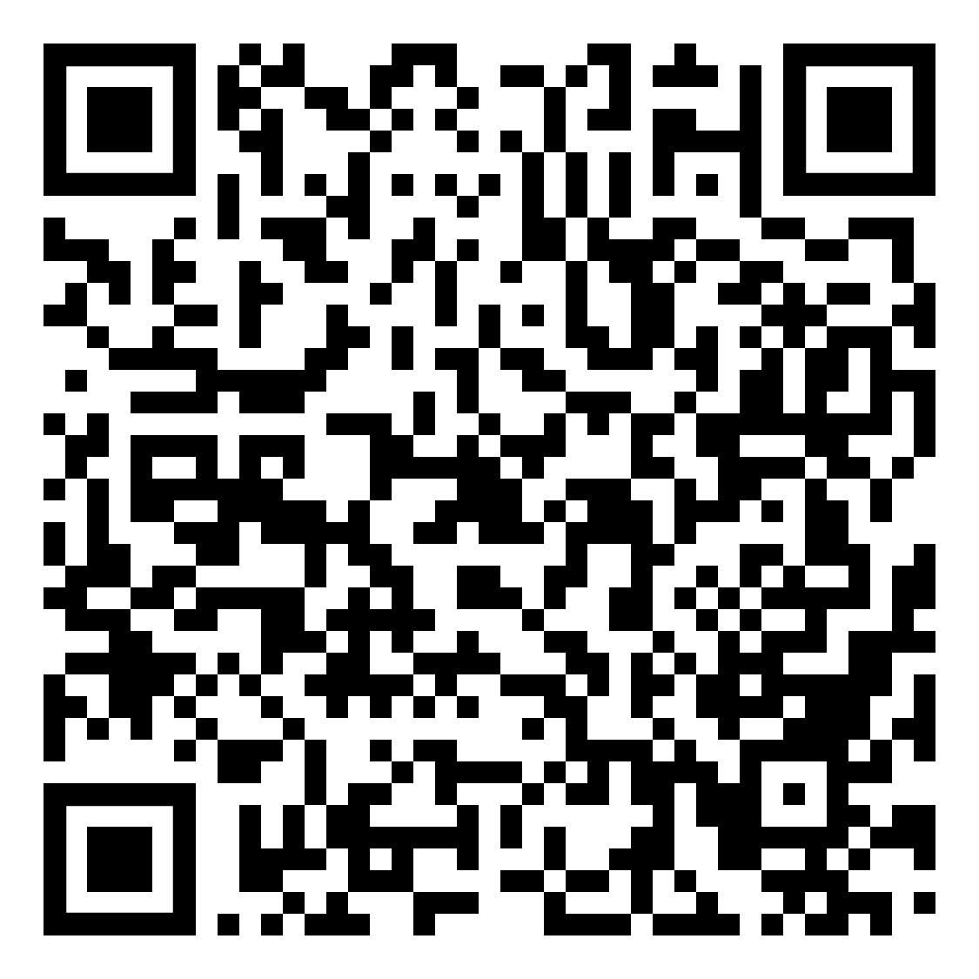

Scannen Sie den QR-Code mit Ihrem Handy und schauen Sie, wie der Flur zum Lehrerzimmer früher aussah.





SCHULGESCHICHTE kreativ und digital

COMPUTERRÄUME

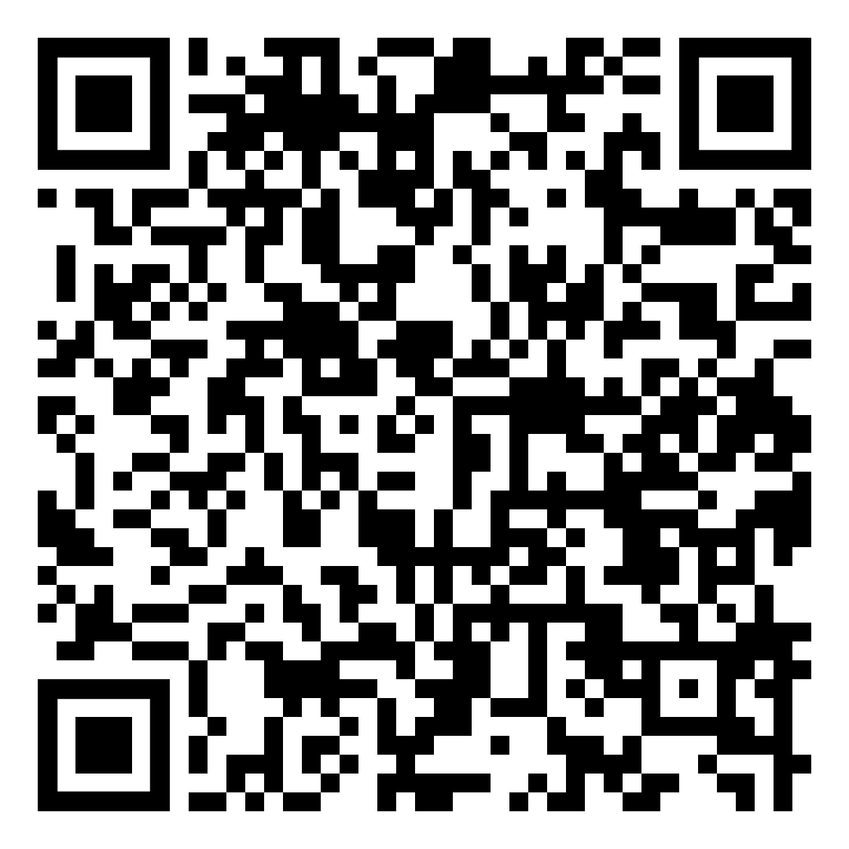

Scannen Sie den QR-Code mit Ihrem Handy und schauen Sie, wie Computer früher aussahen.





SCHULGESCHICHTE kreativ und digital

SCHWIMMBAD - DAMALS

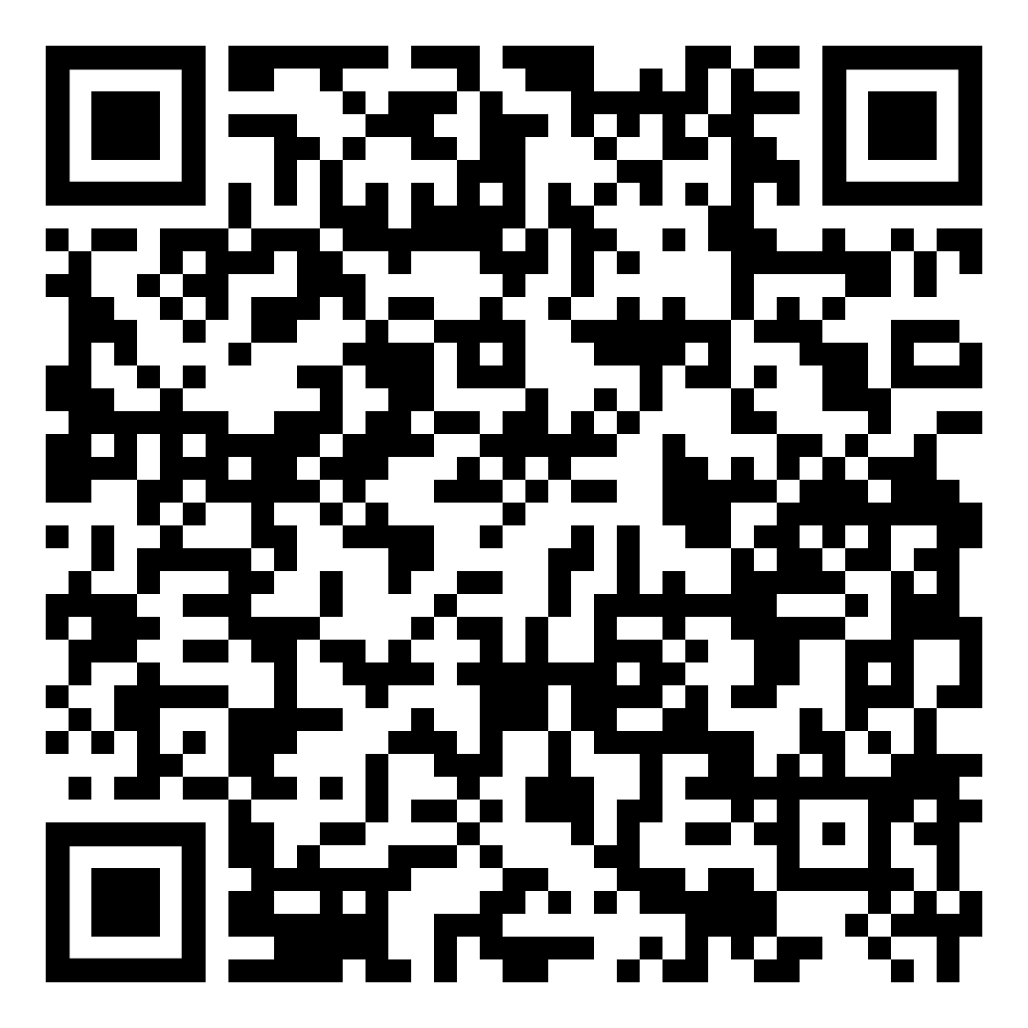

Scannen Sie den QR-Code mit Ihrem Handy und schauen Sie, wie das Schwimmbad früher aussah.





SCHULGESCHICHTE kreativ und digital

PHYSIK-RÄUME

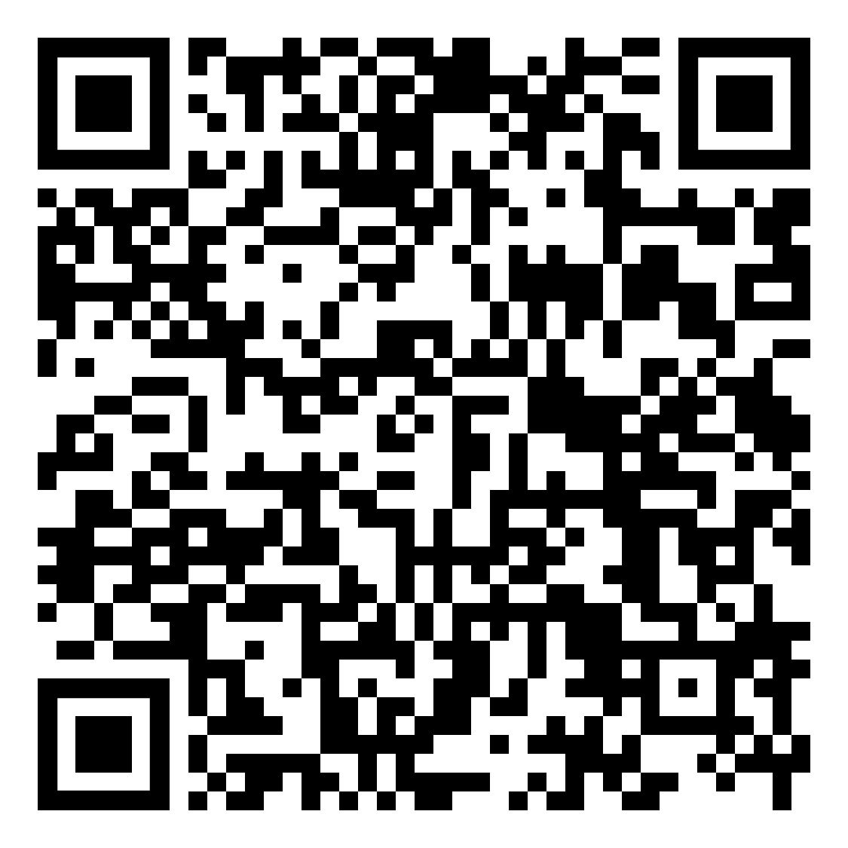

Scannen Sie den QR-Code mit Ihrem Handy und schauen Sie, wie die Physikräume früher aussahen.





SCHULGESCHICHTE kreativ und digital

GEBÄUDETEILE

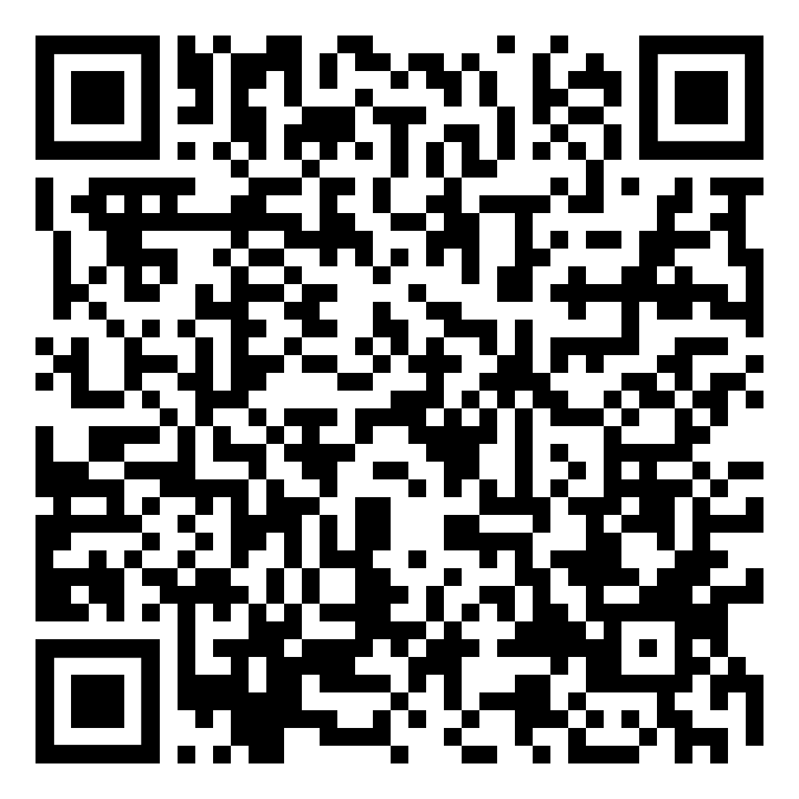

Scannen Sie den QR-Code mit Ihrem Handy und schauen Sie sich eine Collage der Gebäudeteile von früher und heute an.





SCHULGESCHICHTE kreativ und digital

SPORTVERANSTALTUNGEN

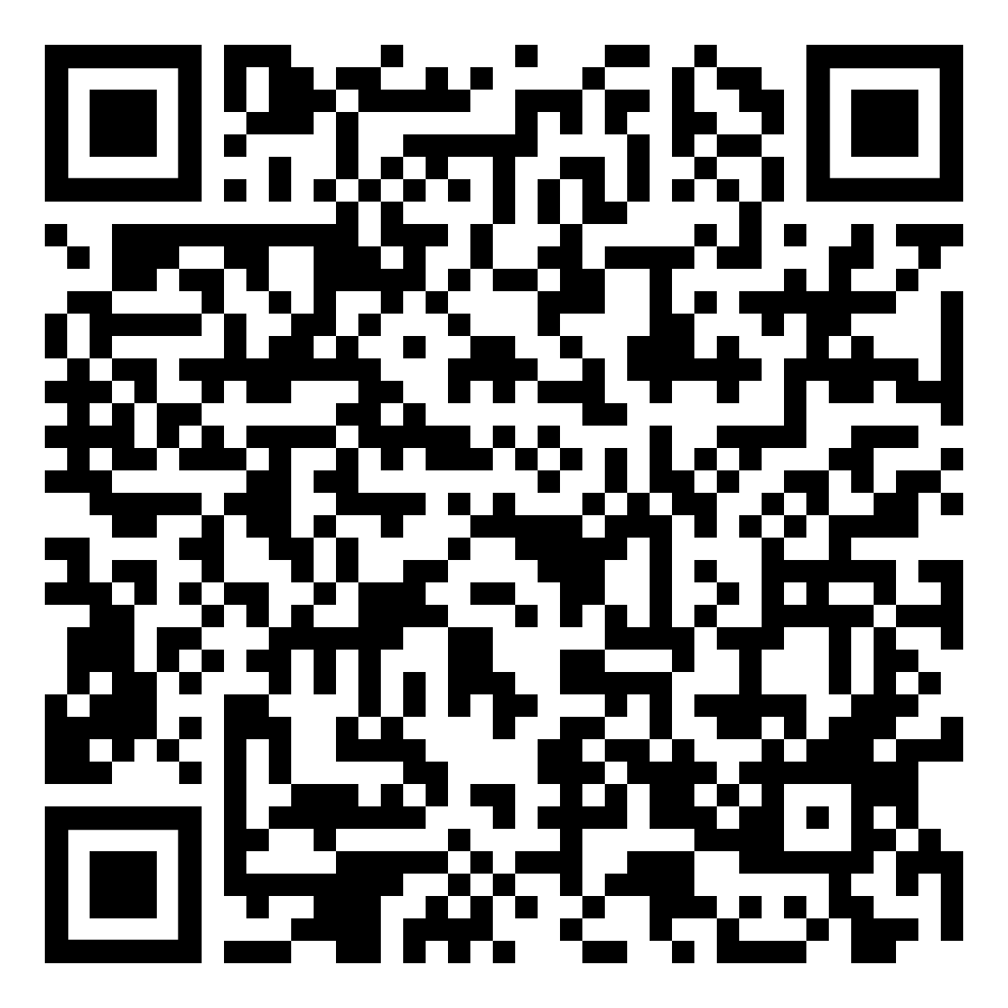

Scannen Sie den QR-Code mit Ihrem Handy und schauen Sie sich eine Collage der Sportveranstaltungen von früher und heute an.





SCHULGESCHICHTE kreativ und digital

JUBILÄUMSFEIERN

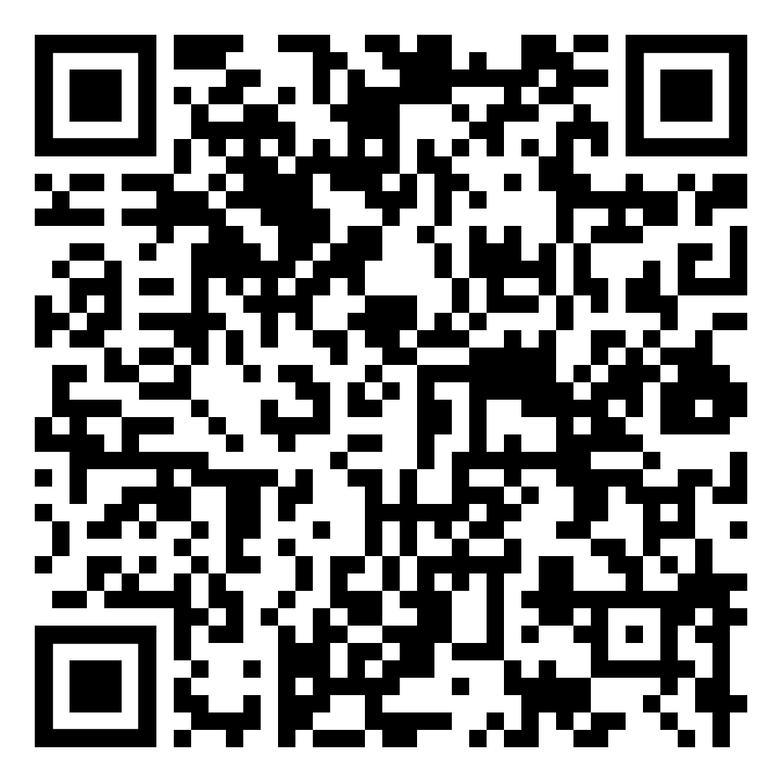

Scannen Sie den QR-Code mit Ihrem Handy und schauen Sie sich eine Collage der Feiern zum 20. Und 40. Jubiläum an.





SCHULGESCHICHTE kreativ und digital

ZUM NAMENSGEBER

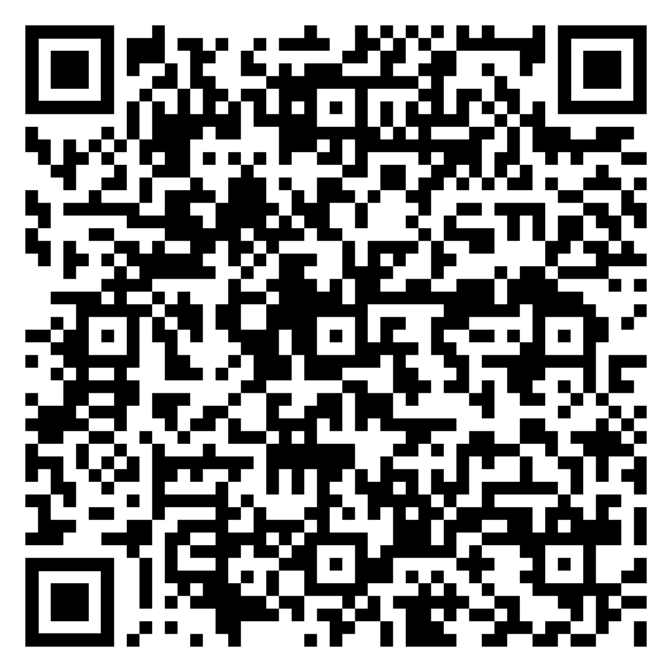

Scannen Sie den QR-Code mit Ihrem Handy und schauen Sie sich eine Präsentation zum Namensgeber an.





SCHULGESCHICHTE kreativ und digital

